DIA 27 JULIO. GUÍA DE APRENDIZAJE CASA. GRADO 9°
NOMBRE ______________________________________________________
Buenos días queridas estudiantes. Nuevamente nos disponemos en la presencia de Dios. le pedimos al Espíritu Santo que ilumine nuestro trabajo en el día de Hoy. Por eso decimos ven espíritu santo Ilumínanos y santifícanos.
Recordemos la pausa activa. Es importante para que tu cerebro descanse y no se bloqueen a la hora de realizar los trabajos. Elija la que más le valla mejor para descansar.

LA VIDA CRISTIANA DE ACUERDO A LAS VIRTUDES. PÁG 90
Objetivo: profundizar en la vida cristiana de acuerdo a las virtudes.

Comenzamos haciendo la lectura que trae el libro y aparece a continuación.

En la ley de moisés estaba dispuesto, que se cumpliera con el diezmo, es decir, se debía entregar la décima parte del producto de los frutos cosechados en el campo, como los cereales, , el vino y el aceite para el sostenimiento del templo.
Los fariseos en tiempos de Jesús eran las personas que se caracterizaban por el buen cumplimiento de la ley. Ellos pagaban el diezmo de la hierbabuena, el eneldo y el comino plantas aromáticas que se cultivaban en los jardines de las casas y servían para condimentar las comidas, pero era una equivoca manifestación de generosidad con Dios, porque a la vez dejaban de cumplir otros mandamientos en relación con el prójimo. En una palabra eran hipócritas, así los llamó Jesús en una ocasión. Porque no eran personas justas, misericordiosas ni fieles. MARÍA ISABEL BUSTAMANTE.

¿Qué es virtud? La virtud es una disposición habitual y firme para hacer el bien (Catecismo 1833). Así pues, un cristiano debe aspirar a vivir con todas las virtudes, que le ayudarán a recorrer el camino de la Vida. Debes saber que las virtudes morales crecen mediante la educación, mediante actos deliberados y con el esfuerzo perseverante. La gracia divina las purifica y las eleva (Catecismo 1839). Es decir, que siempre puedes ejercerlas, aunque sea en poca medida, para que crezcan en tu interior y algún día seas capaz de ejercerlas en su máximo esplendor. GISELLA CEBALOS
También es bueno retomar el significado de las virtudes teologales: la fe, la esperanza y la caridad, que son un regalo o don de Dios a todo ser humano. Así pues… ¡Nada de excusas! Cueste más o menos, algo podrás hacer en cada una de ellas, aunque al principio sea poco. A continuación, vamos a estudiar las virtudes cardinales que un cristiano debe ejercer en su vida diaria. Como son: la prudencia, la justicia, la fortaleza y la templanza. PAULINA CORREA.

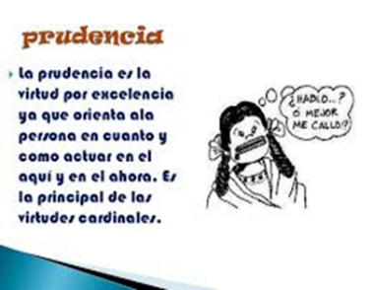
- Prudencia. La prudencia es una virtud que regula a todas las demás para utilizarlas en su justa medida. ¿Qué medida? Pues la adecuada en cada situación concreta. La prudencia orienta nuestro juicio de conciencia con el objetivo de actuar siempre con caridad, como dice la Escritura: Por tanto, mientras tenemos ocasión, hagamos el bien a todos, obrando siempre bien. MARIA JOSÉ ECHEVERRY

- Justicia: La justicia es la virtud moral que consiste en la constante y firme voluntad de dar a Dios y al prójimo lo que les es debido la justicia con Dios es llamada la virtud de la religión. (Catecismo 1807).
La justicia de Dios pone las cosas en su sitio, pero siempre con amor al pecador arrepentido. La persona justa se distingue por la rectitud habitual de sus pensamientos y de su conducta con el prójimo. MARIANA ESPINAL

- La Fortaleza. La fortaleza es la virtud moral que asegura en las dificultades, la firmeza y la constancia en la búsqueda del bien. La fortaleza ayuda en la lucha por permanecer coherentes con los propios principios, avanzando en el camino de la Vida pese a problemas, ofensas y ataques injustos. En definitiva, la fortaleza te recuerda en cada instante que… ¡Dios te ama! Necesitamos hacer presente el amor de Dios todos los días para poder combatir contra el maligno, con fuerzas renovadas y de esta forma, mantener siempre viva nuestra fortaleza ante los peligros del alma que son muchos. LUISA FERNANDA ESPINAL

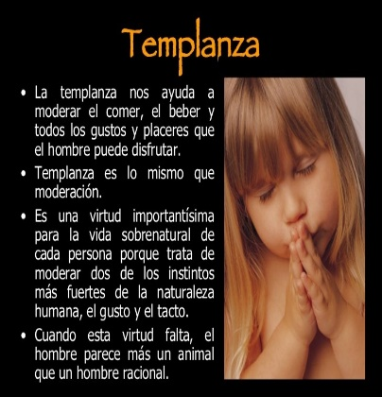
Templanza: Todo me es lícito, pero no todo me aprovecha. Todo me es lícito, pero no me dejaré dominar por nada (1 Corintios 6, 12). Estas palabras de San Pablo resumen claramente lo que es la virtud de la templanza: la libertad frente a tus instintos. Y esto… ¿Cómo se consigue? Moderando la atracción de los placeres, y procurando el equilibrio en el uso de las cosas, Además, por supuesto, permite evitar la gula y practicar el ayuno y la limosna. XIMENA ISAZA.
Finalmente la Escritura misma (1 Timoteo 6, 12). te invita a este combate diciendo: Combate el buen combate de la fe, conquista la vida eterna, a la que fuiste llamado y que tú profesaste noblemente delante de muchos testigos Pero… ¿Cómo combatir? siendo fieles en lo poco, es decir, poniendo en práctica las virtudes. ¿Y contra quién hay que combatir? Contra el maligno, sus seducciones, sus engaños y el pecado. MARIANA LONDOÑO.
ACTIVIDAD: Por eso preguntémonos.
- ¿De qué manera crees que como comunidad cristiana podemos cumplir con nuestros deberes esenciales?
- ¿Qué importancia tiene las virtudes en la vida del cristiano?
- ¿Cómo crees que se puede superar la hipocresía?
- Realice los 2 puntos de la pág 92.
huribe@campus.com.co.

